節能減碳.你我都幸福
動機……許…北極熊一個未來
◎北極圈的北極熊
看到報章雜誌和電視媒體的極力播出，許多人才意識到「環保」與「節能」的重要。
隨著科技的進步,愈來愈多的人貪圖方便,追求生活品質,不斷的製造二氧化碳,造成地球快速的化。
例如:生活中我們所使用的免洗碗筷、保特瓶、塑膠袋、塑膠湯匙、吹冷氣、汽車排放黑煙等等…
許許多多都是造成地球暖化的後果。聯合國「跨政府氣候變遷小組」證實促成全球暖化的諸多因
素有百分之九十是「人為」造成,倘若各國無法減少溫室氣體排放量，本世紀的地球溫度,將升溫攝氏
四度。極端氣候將使暴雨和乾旱的災情更為嚴重，全球將有三十億人口得面臨缺水危機，缺糧的問題
也隨之產生。只要我們改變生活上的一些小習慣，雖然力量很微小但集合大家的力量,我們的世界將
大大的不同！讓我們 加油！加油！加油！
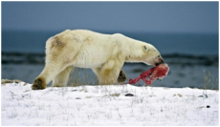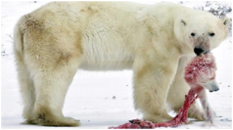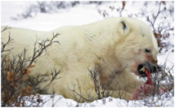
因為地球暖化浮冰群融化減少，造成北極熊糧食短缺、無家可歸，而和同伴們互相殘殺，彷彿成了食人族...
取自於 (美國領導的科研小組)（中央社記者張若霆多倫多27日專電）
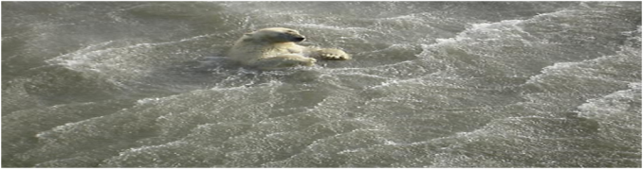
一頭北極熊正在海浪中掙扎。相關報導說，它和另外8頭北極熊因棲息地的冰融化而掉進汪洋大海，這種現象讓人十分震驚。
◎非洲處於飢餓邊緣─
乾旱在非洲造成嚴重的飢荒，而引發了糧食危機，而在我們台灣地區，卻出現了「吃到飽」的景象，
造成許多食物的浪費，也對我們的身體健康造成了沉重的負擔。以全球生產的糧食來說，若平均分配
是可以滿足全世界人民的基本溫飽，但為什麼地球上的某些人，連基本的溫飽都得不到呢??這是因為
─糧食在現今社會中，並無平均分配，所以容易使文明不發達、交通較不完善的地方，無法均勻的分
配到糧食。

*形成強烈對比*
以上是近年來備受關注的兩個例子。一幕幕都讓我觸目驚心,希望大家幫地球一個忙。

學校都教我們要「節約能(資)源、環保」，但是，如何才能達到節能減碳呢??

讓我們來看我們如何由自家做起吧！

實施成效:
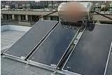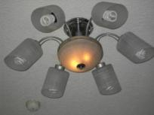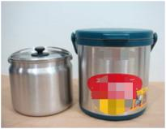
1.家中使用太陽能裝置洗澡省瓦斯 2.家中多使用省電燈泡 3.媽媽使用悶燒鍋煮湯或料理省時又環保
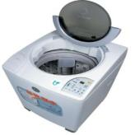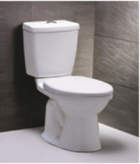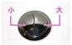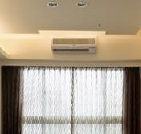
4.請選購有省水標章的洗衣機 5.使用兩段式沖水馬桶 6.冷氣挑選能源效率第一級為最佳
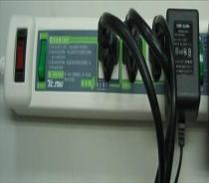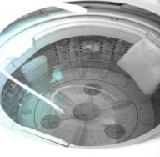
7.家中使用節能插座,出門時可將總開關關掉 8.用麵粉替代洗碗精,減少水汙染 9.回收逆滲透過濾水,當洗衣用水
節省電器待機電費
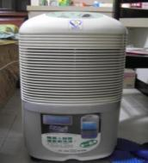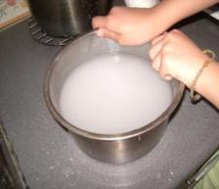
10.請選購有省電標章之電器 11.多食用當季盛產的水果,香甜又便宜 12.用洗米水洗碗,澆花….
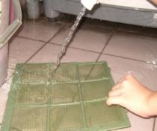
13.定期清洗冷氣濾網 14.家庭聚餐盡量在素食餐廳,少吃肉 15.不要讓引擎空轉,停車若超過一分鐘,就請熄火
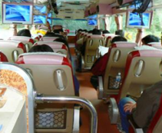
16.爸爸上班時,不開車改搭公司車 17.旅遊時攜帶個人盥洗用具,減少使用 18. 外出用餐時要攜帶餐具
一次即丟的物品
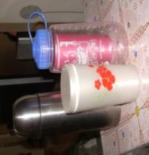 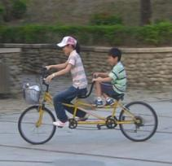 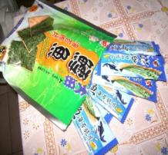19.出外自備水壺,減少塑膠.保特瓶的用量 20.旅遊常騎鐵馬,增加運動健身的時間 21.減少購買包裝繁複的商品
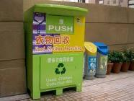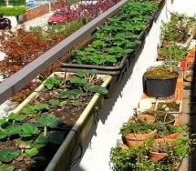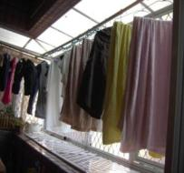
22.做好衣物回收,幫助他人減少廢棄物的產生 23.陽台上種盆栽,除了美觀也可以淨化空氣 24.衣物應多利用自然晾乾,不用烘衣機
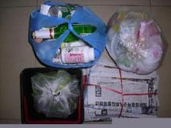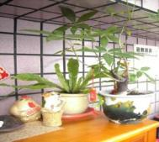
25.回收是幫助垃圾減量的主力軍 26.購物時自備購物袋,節能又環保 27.室內多種植小盆栽,增加涵養量
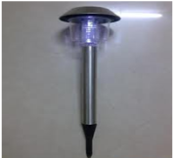
28.在中午時拖地,可降低大約2─3度的電 29.夏天時到游泳池游泳消暑又健身 30.使用太陽能庭園燈,省錢又省電
  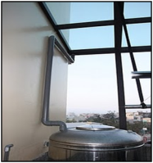 31.少搭電梯,改爬樓梯，既可運動健身也可節 32.我的阿公.阿嬤自己種菜,安全又衛生 33.回收雨水再利用(供洗車.澆花…)
省能源
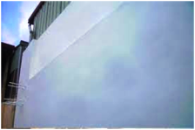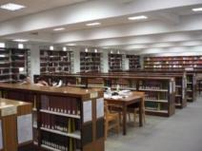
34.選用較淡色的油漆可以提高外牆壁的反射 35.多用抹布代替面紙,減少能源浪費 36.假日可到圖書館充電,還可吹免費的冷氣
光度,降低牆壁溫度

以上是我們家的36變,希望大家能比我們家更善變喔！

節約 能省多少全看你/妳
- 每人每關一盞螢光燈具（20Wx4螢光燈具）1小時，可省下0.08度電，減少53公克二氧化碳排放。
- 穿著透氣衣物，冷氣調高1℃，約省6%。(每年使用1200小時的冷氣機（2.2kW）可節省158度電；如果全國響應這項措施，每年夏季（6至9月）可省10億度電)。
- 拔除不必要之待機電力，平均省電9.5%，(一個家庭DVD、電腦、音響、ADSL及數位電視每年所消耗的待機電力約95度，如果全國750萬戶家庭共同響應，每年可省7.2億度電)。
- 電腦不用時關機，電腦每天減少開機1小時，每年可節省75度電。(如果全國家庭每年可省5.6億度電。)
- 電熱水瓶加裝定時器，每日保溫時間24小時調整為9小時，每年可節省98.6度電；全國家庭每年可省7.4億度電。
- 請改用省水蓮蓬頭，每年可減少三百四十公斤的CO2產生。
- 每人每戶若能減少十％的垃圾量，每年可減少一一六六公斤的CO2產生。
- 回收紙張造成的環境負擔，遠低於全新紙張，除不需要再砍樹外，回收紙在能源消耗上減少44％、溫室氣體排放減少38％、懸浮物排放少41％、少消耗50％的水、減少49％的固態廢棄物。
- 功率十三瓦省電燈泡的亮度相當於功率六十瓦的傳統燈泡，每天使用八小時的話，一顆省電燈泡一年可較傳統燈泡省下一百三十五度電，相當於減少排放八十六公斤二氧化碳及五百元左右電費。
- 換掉傳統的白熾燈泡，改成省電燈泡，因為白熾燈泡一天8小時用下來，就會用掉20度電，平均66元，比起省電燈泡只用3.6度電，顯得比較省電環保，還有開車也盡量不開冷氣，只開窗戶，既通風又節能。
- 每輛車少開一公里，即可減少零點六一公斤的廢氣產生!!
- 而停車熄火少廢氣，每部車一年節省油耗約一點二五公升，減少二點七公斤CO2排放。
- 目前台灣每個人每天平均大約製造多少垃圾? A:700g
- 回收多少公斤的紙就等於拯救了一棵樹? A:50kg
- 牛奶盒需回收多少個才能再製成一卷衛生紙? A:6個
- 鋁罐可回收幾次?A:可一直回收。
- 回收一個鋁罐可以節省多少電量? A: 節省開電視3小時所需要的電量
- 回收1個玻璃瓶可節省多少能源? A:節省100瓦特的燈泡發亮4小時的能源

如何計算家庭二氧化碳排放量？

計算公式：單位×排放量計算係數＝二氧化碳月排放量
項目：電費(兩個月)--二氧化碳月排放量(公斤)：＿元x0.138
項目：天然瓦斯度數(兩個月)--二氧化碳月排放量(公斤)：＿度x1.5
項目：桶裝瓦斯量(每月)--二氧化碳月排放量(公斤)：＿公斤x3
項目：油錢(每月)--二氧化碳月排放量(公斤)：＿元x0.08
項目：車資(每月)--二氧化碳月排放量(公斤)：＿元x0.014
項目：搭捷運次數(每月)--二氧化碳月排放量(公斤)：＿次x0.186

算算看自己對地球造成了多少負擔…所以…我們必須努力挽救
 地球 從(你.我)做起

心得:

經過兩個禮拜的時間,超級小省長...終於完工了!!!除了要做學校的功課外,藉由這次也讓我感受到環保與節能的重要,「節能減碳」並不只是喊喊口號而已,而是要真的去實踐,才能還給地球乾淨的環境,原來在生活上,能節省能源的小地方,千萬不要忽略,小動作,大影響,就靠我們現在開始動手做,大家也不妨試試看,除了省能源,也省家裡的開銷喔!!
我要再挖掘更多的節省妙招

瀛海中學 國一3班 37號 楊蕎安 於8/22日製作完成

